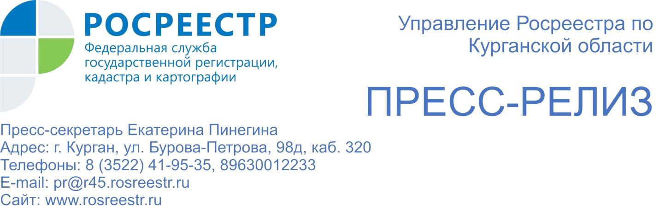

Управление Росреестра по Курганской области: оформление сделок с недвижимостью не приостановлено
Несмотря на введенные карантинные мероприятия Управление Росреестра по Курганской области продолжает в полном объёме осуществлять учетно-регистрационные действия, необходимые для совершения сделок с недвижимостью в соответствии с установленными законом сроками.
«Невзирая на то, что предоставление государственных и муниципальных услуг через МФЦ временно приостановлено Росреестр, являясь органом власти, продолжает свою работу, не нарушая сроков осуществления учетно-регистрационных действий. Мы предлагаем заявителям получать государственные услуги Росреестра дистанционно, с помощью многочисленных Интернет-сервисов доступных на официальном сайте Росреестра», - рассказал руководитель Управления Росреестра по Курганской области Олег Молчанов.
Сегодня на сайте Росреестра – www.rosreestr.ru - в электронном виде возможно получить сведения из Единого государственного реестра недвижимости (ЕГРН), подать заявление на государственный кадастровый учет и регистрацию прав на объекты недвижимости, узнать справочную информацию об объекте недвижимости в режиме онлайн, направить обращение по вопросам, касающимся деятельности Управления и многое другое.
Задать вопросы по функционированию сервисов можно по телефону: 8-800-100-34-34. Call-центр работает круглосуточно, звонок бесплатный.
Напоминаем, что по вопросам деятельности Управления также можно обратиться на электронный адрес: 45_upr@rosreestr.ru либо направить обращение на почтовый адрес: 640027, г. Курган, ул. Бурова-Петрова, 98д. Для удобства заявителей аккаунты Управления также созданы во всех популярных социальных сетях.

